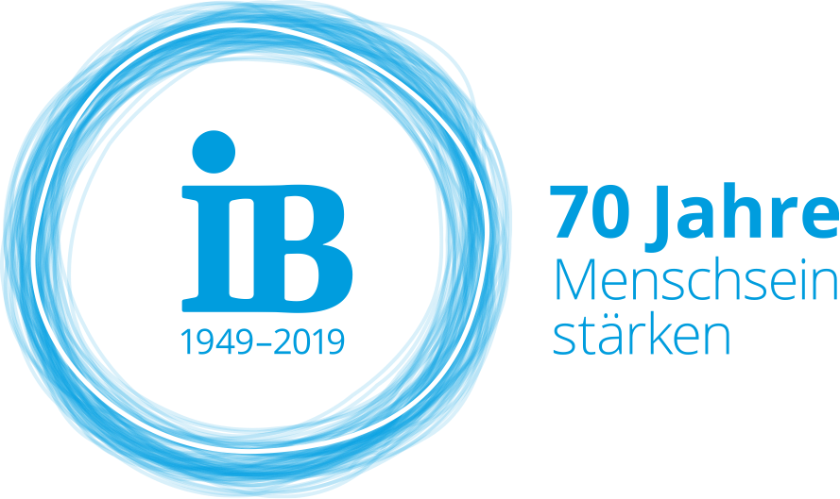
Die Hipp, hipp, hurra, es gibt Grund zum Feiern!
2019 wird der IB 70 Jahre alt. Dieses Jubiläum soll mit verschiedenen Aktionen im gesamten IB gefeiert werden. Damit wir während des Jahres gemeinsam den IB stärken können, wollen wir auch daran arbeiten, unsere interne und externe Kommunikation möglichst einheitlich zu gestalten. Dieses Dokument soll dabei helfen, dass wir als IB während des Jubiläumsjahres eine gemeinsame Sprache sprechen. Es dient dir als Hilfestellung in Form von vorgefertigten Kommunikationsbotschaften und Textbausteinen.
Das Hashtag für das Jubiläumsjahr ist: #70JahreIB. Nutze es so oft wie möglich, wenn du im Jahr 2019 mit deinen Communitys über Social Media kommunizierst. So können wir alle Social Media-Aktivitäten über das Jahr miteinander teilen!
Die Website für das Jubiläumsjahr ist: www.ib.de/70Jahre. Verlinke sie gerne, wenn du on- und auch offline kommunizierst, denn hier wird es während des Jubiläumsjahres immer wieder Updates, Informationen und Fotos von den vielen IB-weiten Aktionen geben. Als Ergänzung zur Wanderausstellung gibt es online einen Zeitstrahl unter: www.ib.de/historie

Die kreative Leitidee des Jubiläumsjahres und der Kampagne
2019 feiern wir 70 Jahre IB. Im Zentrum des Jubiläumsjahres steht unser Claim, das „Menschsein stärken“. Was bedeutet es Mensch zu sein?
Auch im Jubiläumslogo spiegelt sich Menschsein wider. Es steht für die Zusammengehörigkeit. Daher haben zahlreiche Mitarbeitende des IB selbstgezeichnete Kreise eingereicht und sind damit Teil des Jubiläumslogos. Es ist ein gemeinsames Zeichen, das sich aus allen einzelnen sehr individuellen Kreisen zusammenfügt und somit genau das ausstrahlt, was den IB auszeichnet: Menschlichkeit, Vielfältigkeit und Nähe.
An den unterschiedlichen Standorten des IB wollen wir das Jubiläumsjahr mit vielen Aktivitäten in ganz Deutschland feiern. Blaue IB-Falträder sollen zum vielfältigen Symbol für das Jubiläum werden und kreative Aktionen ermöglichen. Auch die IB-Falträder zahlen auf das Thema „Menschsein“ ein. Denn zusammen zu kommen und gemeinsame Aktionen zu machen, stärkt das Zusammengehörigkeitsgefühl und schafft Raum für menschliche Begegnungen.

Textbausteine über den Hintergrund des Jubiläums
- Seit 70 Jahren erweitern wir mit dem IB unsere Kreise, um Menschen zu stärken. Danke an all diejenigen, die das tagtäglich ermöglichen! An den unterschiedlichen Standorten des IB in ganz Deutschland wollen wir unser Jubiläumsjahr mit bunten Aktivitäten feiern. Blaue IB-Falträder werden zum vielfältigen Symbol im Jubiläumsjahr und ermöglichen kreative Aktionen. Sie stehen für das Menschsein und schaffen Raum für menschliche Begegnungen und Aktionen. Wir sind sicher, dass unsere Geschichte weiter Fahrt aufnimmt.
- Wir blicken zurück auf 70 Jahre sinnstiftende Arbeit. In der Bildungs-, Jugend- und Sozialarbeit bauen wir auf sieben Jahrzehnte Erfahrung. Von einer kleinen Gruppe in Tübingen haben wir uns zu einer Organisation entwickelt, die mit mehr als 14.000 Menschen tagtäglich daran arbeitet, Menschsein zu stärken. In dieser Zeit ist eine Vielfalt gewachsen, auf die wir stolz sind und die wir weiterhin fördern wollen. Wir begleiten Menschen, damit sie sich in Freiheit entfalten, ihr Leben selbst gestalten, persönlich Verantwortung übernehmen, sich in die Gesellschaft eingliedern und deren Entwicklung mitgestalten. Dafür stehen wir und nehmen weiter Fahrt Richtung Zukunft auf!

Ideen für Headlines, Posts etc.
- 70 Jahre IB – Entfalte neue Möglichkeiten und komm mit uns in Fahrt!
- Der IB wird 70! Gemeinsam machen wir die Sache rund.
- 70 Jahre Menschsein stärken
- Der IB kommt in Fahrt.
- 70 IB-Falträder fahren quer durch Deutschland.
- Der IB kommt in Fahrt und fährt mit 70 IB-Falträdern quer durch Deutschland. Aktionen gibt es das ganze Jahr – auch in deiner Region! Komm vorbei und feiere mit uns! Mehr Informationen unter: ib.de/70Jahre
- Alternativen:
  - Am XX. XX 2019 feiern wir unser Sommerfest in der Kita „XY“ in Musterstadt.
  - Komm vorbei und radel mit uns von Musterstadt nach Musterdorf, wo wir dann gemeinsam feiern.

- 70-mal Danke all unseren Teams
- 70 Jahre gemeinsam Gutes tun
- 70 Geburtstagswünsche für den IB
- 70 Kerzen zur Feier des Jahres
- 70 Gründe gemeinsam zu feiern
- Hipp, hipp, hurra, es gibt Grund zum Feiern! Der IB hat Geburtstag! Mehr erfahren unter: ib.de/70Jahre.
- Hipp, hipp hurra! Wir haben jeden Grund zu feiern. Bereits seit 70 Jahren stärkt der IB Menschen. Mehr Infos zum Jubiläum unter: ib.de/70Jahre.

Textbausteine zum Logo
- Das Jubiläumslogo steht für Zusammengehörigkeit und für alle Mitarbeitenden des IB. Aus allen individuellen Kreisen unserer Mitarbeiterinnen und Mitarbeiter ist ein Jubiläumslogo entstanden, das das Thema Menschsein in den Mittelpunkt rückt.
- Es ist ein gemeinsames Zeichen, das sich aus allen einzelnen sehr individuellen Kreisen zusammenfügt und somit genau das ausstrahlt, was den IB auszeichnet: Menschlichkeit und Nähe.
- Beim IB-weiten Gewinnspiel haben 262 Menschen ihren selbstgezeichneten IB-Kreis eingesendet. Daraus ist das Logo entstanden. Der Gewinner oder die Gewinnerin wurde am 11. Januar während des Jubiläumsauftakts in Stuttgart ausgelost und freut sich über ein blaues IB-Faltrad.

Textbausteine zum Gewinnspiel
- Im Jubiläumsjahr verlosen wir sieben blaue IB-Falträder. Erzähle uns, was für dich Menschsein stärken bedeutet und gewinne ein IB-blaues Faltrad der Marke Brompton!
- „Was bedeutet für dich Menschsein stärken?“ Beantworte diese Frage, mach mit bei unserem Gewinnspiel und du bekommst die Chance auf eines von sieben IB-Falträdern.
- Sei Teil des Jubiläums und gewinne dein eigenes IB-Faltrad. Beantworte dazu einfach die Frage „Was bedeutet für dich Menschsein stärken?“ und erzähle uns deine Geschichte.

Textbausteine über den IB
Wir als Internationaler Bund (IB) sind ein freier Träger der Jugend-, Sozial- und Bildungsarbeit. Unser Ziel ist es, Menschen zu begleiten, damit sie sich in Freiheit entfalten, ihr Leben selbst gestalten, persönlich Verantwortung übernehmen, sich in die Gesellschaft eingliedern und deren Entwicklung mitgestalten.
Weitere Informationen zum IB:
Wir sind als Internationaler Bund (IB) mit mehr als 14.000 Mitarbeiterinnen und Mitarbeitern eine der großen Organisationen, die Jugend-, Sozial- und Bildungsarbeit in Deutschland leisten. Wir unterstützen Kinder, Jugendliche, Erwachsene und Senioren unabhängig von ihrer Herkunft, Religion oder Weltanschauung dabei, ein selbstverantwortetes Leben zu führen. Der Leitsatz „Menschsein stärken“ steht im Zentrum unserer Arbeit.
Gegründet im Jahr 1949, blicken wir auf jahrzehntelange Erfahrung mit Menschen in schwierigen Lebenslagen zurück. Unser unternehmerisches Handeln basiert auf gesellschaftlichem Engagement und der Übernahme sozialer Verantwortung. Ob moderne Aus- und Weiterbildung, Vermittlung beruflicher Qualifikation oder fachkundiges Management sozialer Dienste: Wir sind Ihr richtiger Ansprechpartner.

Textbausteine für eine Pressemitteilung zum Jubiläumsjahr
Beispiel Headline: 70 Jahre Menschsein stärken
Beispiel Subheadline: Der IB feiert 2019 Jubiläum und startet bundesweit bunte Aktionen.
Allgemeine Jubiläumspresse-Textbausteine:
Ort, Datum
Über das ganze Jahr 2019 hinweg feiert der Internationale Bund (IB) an all seinen Standorten mit vielen deutschlandweiten Aktionen sein 70-jähriges Jubiläum unter dem Motto „70 Jahre Menschsein stärken“. Blaue IB-Falträder werden zum vielfältigen Symbol im Jubiläumsjahr und ermöglichen kreative Aktionen. Die Aktionen stehen für das Menschsein und schaffen Raum für menschliche Begegnungen.
Der Internationale Bund (IB) blickt auf 70 Jahre Bildungs-, Jugend- und Sozialarbeit zurück. Aus einem kleinen Verein aus Tübingen hat sich der IB zu einer großen Organisation entwickelt. Mit mehr als 14.000 Mitarbeitenden arbeitet er tagtäglich daran, Menschsein zu stärken.
In dieser Zeit ist eine Vielfalt erwachsen, die der IB auch in Zukunft in seinen Bildungs-, Pflege- und Jugendeinrichtungen fördert. Der IB begleitet Menschen, damit sie sich in Freiheit entfalten, ihr Leben selbst gestalten, persönlich Verantwortung übernehmen, sich in die Gesellschaft eingliedern und deren Entwicklung mitgestalten. Der IB setzt sich weiterhin für Menschen ein, um ihnen eine Perspektive zu geben.
ODER
Der Internationale Bund (IB) feiert 2019 sein 70. Jubiläum. Der IB wurde 1949 nach Kriegsende in Tübingen gegründet, um tausenden eltern-, heimat- und arbeitslosen Jugendlichen wieder eine Perspektive zu geben.
Heute hat der IB sein Portfolio um ein Vielfaches erweitert. Mehr als 14.000 Mitarbeitende leisten an 1000 Standorten tagtäglich ihren Beitrag, um Menschsein zu stärken.
Nähere Inhalte/thematische Schwerpunkte /lokale Bezüge/Veranstaltungshinweise
Weitere Informationen unter www.ib.de/70Jahre #70JahreIB
Über den IB: Der Internationale Bund (IB) ist ein freier Träger der Jugend-, Sozial- und Bildungsarbeit. Unser Ziel ist es, Menschen zu begleiten, damit sie sich in Freiheit entfalten, ihr Leben selbst gestalten, persönlich Verantwortung übernehmen, sich in die Gesellschaft eingliedern und deren Entwicklung mitgestalten.
Pressekontakt (Name, Vorname, Telefonnummer, E-Mail-Adresse)

Empfehlungen für Pressemitteilungen:
- Nutzt für die Pressemitteilungen gerne Zitate von regional wichtigen Verantwortlichen, um zum Beispiel emotionale oder wichtige Aspekte zu betonen.
- Die oben aufgelisteten Textbausteine sind allgemeine Bausteine zum Jubiläum. Dies ist ein Anlass, der sich sehr gut dafür eignet, ihn mit weiteren Schwerpunktthemen des IB zu verknüpfen. Auch sollten, wenn möglich, lokale Bezüge hergestellt werden und auf Veranstaltungen hingewiesen werden.
- Nutzt Zwischenüberschriften, um die Pressemitteilung und die darin enthaltenen Informationen zu strukturieren und für Journalisten leichter erfassbar zu machen.
- Wir empfehlen ein gutes Pressefoto an die Pressemitteilung anzuhängen.
- Und eine Länge der Pressemitteilung von einer halben bis maximal einer Seite ist optimal.

